بسم الله الرحمن الرحيم
بحث تكميلي لنيل درجة الدبلوم التقني بعنوان:

تنصيب شبكة محلية بواسطة بويندوز2003سيرفر

إعداد الطلاب
احمـــــــد علــــي ادم يوســــــــــف
عـد الجـــليل إبـــــــراهيم محمـــد
احمــد الـــريـح احمــــــــــــــــــــــــــــد
محمــــــد الضـــــوء محمـــــــــــد

إشراف الاستاذ طارق محمد محمد صالح

الآية القـــــــــــــــــــــــــرآنية
أعوذ بالله من الشيطان الرجيم
بسم الله الرحمن الرحيم
(اقرأ باسم ربك الذي خلق (1) خلق الانسان من علق (2) اقرأ وربك الاكرم (3) الذي علم بالقلم(4) علم الانسان مالم يعلم)
سورة العلق
صدق الله العظيم

اهـــــــــــــــــــــــــــــــــــداء
إلى حكمتي .....وعلمي
إلى أدبي ........وحلمي
إلى طريقي .... المستقيم
إلى طريق........ الهداية
إلى ينبوع الصبر والتفاؤل والأمل
إلى كل من في الوجود بعد الله ورسوله أمي الغالية
إلى سندي وقوتي وملاذي بعد الله
إلى من آثروني على نفسهم
إلى من علموني علم الحياة
إلى من أظهروا لي ما هو أجمل من الحياة إخوتي
إلى من كانوا ملاذي وملجئي
إلى من تذوقت معهم أجمل اللحظات
إلى من سأفتقدهم ...... وأتمنى أن يفتقدوني إلي طلاب قسم الحاسوب
إلى من جعلهم الله أخوتي بالله .. و من أحببتهم بالله من يجمع بين سعادتي وحزني
إلى من لم أعرفهم .......... ولن يعرفوني
إلى من أتمنى أن أذكرهم ...........إذا ذكروني
إلى من أتمنى أن تبقى صورهم ............في عيوني

شكر وتقدير
الشكر مقدم الي اخواني واخواتي المجتهدون والمجتهدات وهم/
صاحب ورمز الوفاء و العطاء
رئيس قسم الكهرباء العقيد ركن مهندس أميرسليمـــان على مجهوداته العظيمه وعلى احتضانه لنا في قلبه الكبير’ بالفعل اعجز عن شكرك وطيبة قلبك .
واشكرك كل الشكر على تقديمك لنا يد المساعده والعون، فنعم الادارية انت ونعم الاخ ونعم الصديق الصدوق ، فاحترامنا وتقديرنا لك ، واحلى شئ اكتسبناه هو معرفتك و صداقتك الاخوية.
والشكر الي إلى استاذي الفاضل طارق محمد محمد صالح احترامنا وتقديرينا لمجهودك وعطائك .
إلى استاذي خوجلي احترامي وتقديري لك على حضورك الدائم معنا والي الاستاذ لمحترم محمد بخيت خيري .
إلى استاذي محمد الحاج احترامي وتقديري لك على حضورك الدائم معنا و لي الفخر ان اقدم شهادتي وتقديري لكم ، ولانسى باقي اعضائنا ومشرفينا الذين لم اذكرهم انتم الخير والبركه وبدونكم مجهودنا لم يكتمل وشكرا لكم

المحتويات
الايه القرانيه .....................................................................أ
الاهـــداء.........................................................................ب
الشكر والتقدير...................................................................ج
المحتويات........................................................................د
الباب الأول
مراحل تطور الشبكات……………………………...........................7
الفصل الأول : مقدمة عن شبكات الحاسب الآلي.................................8
الفصل الثاني :تطور الشبكات...................................................9
الفصل الثالث :المكونات الغير ماديه.............................................12
الباب الثاني
أنواع شبكات الكمبيوتر.........................................................16
الفصل الأول: شبكات الند للندPeer-to-Peer ...............................17
الفصل الثاني: شبكات الخادم العميل Client - Server ......................18
الباب الثالث
طوبوغرافيا شبكات الكمبيوتر...................................................26
الفصل الأول:أشكال توصيل الشبكات........................................... 27
الفصل الثاني: الايثرنيت........................................................28
الباب الرابع
تنصيب ويندوز2003سيرفر...................................................34
الفصل الأول: نبذه عن النظام.................................................35
الفصل الثاني: أنواع الويندوز سيرفر..........................................36
كيفيه تثبيت الوينوز سيرفر2003..............................................37
طريقة مبسطة لعمل شبكة......................................................62
الخلاصه.....................................................................64
الاستنتاجات والتوصيات ......................................................67
المصادر......................................................................69

الباب الأول
مراحل تطور الشبكات ومكونات الشبكات الغير ماديه

1-1 مقدمة عن شبكات الحاسب الآلي :
بدأت شبكات الحاسب الآلي خلال الستينات من القرن العشرين كنتاج طبيعي عن صناعة الحاسب الآلي . في تلك الفترة كان الحاسب من الجيل الأول ذو حجم كبير يربو إلى حجم الغرفة ويحتوى على مولدات الطاقة ، وحدات تبريد آلي ووحدات تخزين وكانت عملية نقل البيانات من جهاز إلى آخر بمثابة مجهود جبار ، لذلك افتقدت الشبكات في بدايتها وجود نظام محدد لإدخال البيانات حيث كانت تكتب برامج النقل في وقتها.
استمر تطور الشبكات حتى صارت جزءاً لا يتجزأ من أي نظام تشغيل ومع التطورات زادت سهولة تصميمها وتركيبها وأدائها.
بالنسبة للشبكات المحلية الصغيرة ظهر أول جهاز حاسب رئيسي للشبكات عام 1940م .
وتعتبر الشبكات الحل الأمثل لمشاكل نقل البيانات الموجودة في كل أماكن العمل إذا أن الحاجة إلى وجود الحاسب الآلي في كل المجالات وبالتالي شبكات الحاسب في نقل المعلومات والبيانات في أشكالها المختلفة (مستند مكتوب ، صورة ، فيديو ... ) أو حتى في الإستفادة من مكونات الشبكة البرمجية والمادية وغيرها.
1-1-1 تعريف شبكات الحاسوب:
توجد عدة لتعريفات لشبكات الحاسب الآلي منها :
1/ شبكة الحاسوب هي نظام لربط جهازين أو أكثر باستخدام إحدى تقنيات نظم الاتصالات من أجل تبادل المعلومات والموارد.
2/ شبكة الحاسوب هي عبارة عن حاسوبين أو أكثر متصلين مع بعضهم.
ولكن التعريف الأكثر دقة هو أن: -
شبكة الحاسوب هي عبارة عن أثنين أو أكثر من أجهزة الحاسب الآلي المتصلة مع بعضها بأي شكل من الأشكال والغرض الأساسي تبادل المعلومات أو المكونات البرمجية Soft ware أو المكونات الصلبة Hardware . الشكل أدناه يوضح العلاقة بين المستخدم والمكونات البرمجية و المكونات الصلبة :
شكل رقم(2) الشكل يوضح العلاقة بين المستخدم المكونات البرمجية و المكونات الصلبة
1-2 تطور الشبكات:
تطورت شبكات الحاسب الآلي بعدة مراحل أهمها :
1/ ما قبل عام 1900:-
اتصالات المسافات البعيدة بواسطة الرسائل والراكبين والحمام الزاجل والتلغراف الضوئي والتلغراف الكهربائي وإشارات الدخان.
2/1948:-
نشر كلود شانون كتاب النظرية الرياضية للاتصالات.
3/الستينيات من القرن العشرين :-
تم اختراع الحواسيب المركزية.
4/1969:-
تم تأسيس ARPANET شبكة وكالة مشاريع الأبحاث المتقدمة.
5/السبعينيات من القرن العشرين:-
انتشار استخدام الدوائر الرقمية المتكاملة وظهور الحواسيب الشخصية الرقمية.
6/1972:-
قام راي توملسون بإنشرا برنامج يقوم بإرسال رسائل البريد الإلكتورني.
7/1973:-
بدأ بوب كان وفينت سيرف العمل على ما أصبح لاحقا بـ TCP/IP (بروتوكول التحكم في الإنترنت) وظهرت الـ ARPANET شبكة وكالة مشاريع الأبحاث المتقدمة و كان لها اتصالات مع University College في لندن، ومؤسسة الرادار الملكية في الساحة الدولية في النرويج.
1988/8
بدأت ظهور أجهزة الحواسب الصغيرة والتي تسببت في تغييرات كبيرة جدا في مجال الأعمال والصناعة وذلك بإعطاء المستخدمين القدرة على الاستفادة من الحواسب والموارد والمعلومات الغير مرئية بالنسبة للمستخدمين وذلك من خلال الشبكات.
وقد استمرت الآلة الكاتبة في الخدمة والعمل المستمر لمدة حوالي 100 عام ولم تخرج من الخدمة سوى بعد ظهور تلك الحواسب الصغيرة والتي سميت الحواسب الشخصية
وبدأ ربط الحواسب الشخصية مع بعضها البعض لتكون شبكة كمبيوتر والتي فيها يتم تخزين الملفات على نظام مركزي بحيث أن تكون متاحة للمستخدمين من خلال أجهزةالحواسيب الشخصية
وهنا نجد عدة ميزات لنظام شبكة الكمبيوتر إذا ما تم مقارنته مع نظام الحاسب المركزي وهى أن في شبكات الكمبيوتر عدد من الحواسب الشخصية يمكن لها استخدام أو الحصول على ملفات من الخادم الرئيسي ولكن كل من هذه الحواسب الشخصية يمتلك إمكانية تشغيل منفصلة عن الخادم الرئيسي . ولكن في أنظم الحاسب المركزي يوجد نهايات طرفية لا تمتلك أي إمكانية تشغيل وكل شيء محمل على الحاسب المركزي
9/1981:-
تم إطلاق مصطلح الإنترنت على مجموعة متصلة من الشبكات.
10/1991:-
نشأت شبكة الويب العالمية (www), قام تيم بيرنرز لي بتطوير كود (www) شبكة الويب العالمية (World Wide Web)..
11/1996:-
تجاوز عدد مضيفي (مستخدمي) الإنترنت عشرة ملايين، غطت شبكة الإنترنت الكرة الأرضية.
21/1998:-
شركة سيسكو تحقق 70% أرباح من الإنترنت وتبدأ برامج التدريب الأكاديمي للشبكات
13/1999:-
نشر جزء الشبكة الرئيسي للإنترنت الإصدار ( رقم 6 ) الإصدار السادس من بروتوكول الإنترنت IPv6)).
14/2001:-
تجاوز عدد مضيفي (مستخدمي) الإنترنت 110 مليون.
1-3 المكونات الغير ماديه
أولا: برامج نظام التشغيل الخاصة بالشبكة ذاتها أي طريقة عملها و يقوم بها مبرمجون متخصصون
ثانيا : البرامج التطبيقية الجاهزة التي يمكن لاي مستخدم الاستفادة منها حسب حاجته

برامج نظام التشغيل :
وهي مجموعة البرامج التي يمكن بواسطتها التحكم في عناصر الشبكة وتشبه في عملها الي حد ما الوظائف التي تقوم بها انظمة التشغيل الخاصة بالحاسبات الشخصية , وذلك مع الفارق الذي يتبدي في حالة : استرجاع بيانات في برنامج نظام الشبكات المحلية مثل
ضرورة تحديد محطة العمل جهاز الكمبيوتر الصادر عنها امر استرجاع البيانات
ضرورة تحديد المصدر الذي تتواجد فيه هذه البيانات , وفي هذه الحالة يظهر علي الشاشة بيان محطة العمل الصادر عنها امر الاسترجاع

: ومن أهم الوظائف التي تقوم بها برامج نظام تشغيل الشبكات مايلي :
1- منع تداخل البيانات وذلك بترتيب وتنظيم البيانات علي وحدة التخزين الصلبة في جهاز الخدمة الرئيسي .
2- تنظيم المشاركة في البيانات والمصادر المتاحة علي الشبكة تخزين الملفات في محطة العمل الطالبة .
3- التحكم في شتي عناصر الشبكة وملحقاتها المادية مثل الطابعة والراسم وغيرها من خدمات البرامج التطبيقية التي تعمل علي جهاز الخدمة الرئيسي والتي يتم تصمصمها بمعرفة الخبراء المختصين في الشبكة .
4- تخفيف الصدمات التي قد تحدث بسبب خطأ من احد المستخدمين
1-3-1 تعمل برامج نظام التشغيل
تعمل هذه البرامج من خلال وحدة معينة موجودة في جهاز الخدمة الرئيسي،تسمي وحدة خدمة النهايات اي المحطات ،ونقسم برامج نظام تشغيل الشبكة الي اجزاء مخصصة لكل نهاية شبكة ، ويتم تخزين الجزء المخصص لكل نهاية في الفهرس الخاص بكل نهاية شبكة ، ومن خلال هذا الجزء المخصص يمكن للمشترك الافادة من التطبيقات الموجودة علي الشبكة والمخزنة في القرص الصلب لجهاز الخدمة الرئيسي ، بحيث يسمح للمشترك بطلب تشغيل احد هذه التطبيقات الحاسب فيتم التنفيذ من خلال الشبكة .
كما تتضمن برامج التشغيل الموجودة علي جهاز المستخدم والتي يستخدمها في تشغيل التطبيقات المطلوبة , تتضمن جزء البرامج الخاص بالاتصالات الشبكية و الجزء المخصص للتعامل مع اجهزة الشبكة وتحريك الملفات .
وتستطيع وحدات خدمة النهايات الموجودة في الجهاز الرئيسي سواء وحدة خدمة الملفات او خدمة البريد الالكتروني او خدمة الطباعة , تستطيع تنفيذ المطلوب من خلال برامجه الخاصة الموجودة ضمن نظام تشغيل الشبكة والتي تسمح بالمشاركة ، وذلك الي جانب البرامج الاخري وتحريك الملفات .
وتستطيع وحدات خدمة النهايات الموجودة في الجهاز الرئيسي سواء وحدة خدمة الملفات او خدمة البريد الالكتروني او خدمة الطباعة، تستطيع تنفيذ المطلوب من خلال برامجه الخاصة الموجودة ضمن نظام تشغيل الشبكة والتي تسمح بالمشاركة ، وذلك الي جانب البرامج الاخري الخاصة بالنهايات الشبكية .
كما يتيح نظام تشغيل الشبكات امكانية توصيل الشبكة علي احد المحاسبات الكبيرة وفي هذه الحالة تصبح النهاية الشبكية كأنها نهاية طرفية فقط للحاسب الكبير .

1-3-2 وتتميز برامج عمل الشبكات بعدة خصائص نذكر منها
إمكان تأدية المهام المتعددة في نفس الوقت البرامج المساعدة التي تمكن من الاستفادة بالعديد من التطبيقات كما في حالة ارسال رسالة بريدية الي العديد من المتسخدمين في وقت واحد، بجانب الافادة منها ايضا في تشغيل الملحقات والتجهيزات كالمودم والطابعة والراسامات .
الحفاظ علي سرية البيانات والذي يقتضي في هذه الحالة تقسيم هذه الوحدة الرئيسية الي نوعين او منطقتين :
منطقة عامة يمكن لمستخدمها التشغيل فقط دون التعديل والاضافة
منطقة خاصة ويكون استخدامها قاصرا علي مستخدم بعينه يمكنه التشغيل والتعديل والتغيير

الباب الثاني
أنواع شبكات الكمبيوتر

تتكون شبكات الحاسب الآلي من نوعين، هما شبكات الند للند وشبكات الخادم- العميل :
2-1 شبكات الند للند peer-to peer network :
هي شبكة حاسوب الغرض منها تأدية وظائف الزبون والمزود في نفس الوقت وبالتالي فان كل جهاز على الشبكة يستطيع تزويد غيره من الأجهزة المتصلة بالشبكة . أو بمعني أخر فهي شبكة كمبيوتر محلية LAN مكونة من مجموعة من أجهزة الحاسب الآلي لها حقوق متساوية ولا تحتوي على مزود Server مخصص بل كل جهاز في الشبكة يمكن أن يكون مزودا أو زبونا.
وهذا النوع من الشبكات يطلق عليه أيضا اسم مجموعة عمل أو work group ويمكن فهم مجموعة العمل بأنها مجموعة من الأجهزة التي تتعاون فيما بينها لانجاز عمل معين وهي تتكون من عدد قليل من الأجهزة يستطيع فيها أعضاء مجموعة العمل رؤية البيانات والموارد المخزنة على أي من الأجهزة المتصلة بالشبكة والاستفادة منها.
2-1-1 مميزات شبكات الند للند :-
1/ تكليفها محدودة.
2/ لا تحتاج إلى برامج إضافية على نظام التشغيل.
3/ لا تحتاج لأجهزة قوية.
4/ تثبيت الشبكة وأعدادها في غاية السهولة.
5/ تحتاج لنظام تشبيك بسيط من أسلاك موصلة وبطاقات الشبكة في كل جهاز كمبيوتر إضافة لجهاز تشبيك بسيط مثل ال HUB ، Switch ، Router ،repeater.........الخ.
6/ مناسبة للمنازل والشركات الصغيرة .

2-1-2عيوب شبكات الند للند:-
تصبح الإدارة اللامركزية سببا في هدر الوقت والجهد وتفقد كفاءتها.
الحفاظ على أمن الشبكة غاية في الصعوبة.
كلما زاد عدد الأجهزة أصبح إيجاد البيانات والاستفادة من موارد الشبكة امرأ مزعجاً لكل مستخدمي الشبكة.
2-2 شبكات الخادم العميل : Client - Server
في شبكات الخادم العميل يعمل أحد الأجهزة كخادم server وبقية الأجهزة تعمل كعملاء. فمثلا print server أو خادم الطباعة فهو يقوم بإدارة الطابعة ووظائفها ويسمي خادم لأنه يقوم بخدمة معينه وهي الطباعة أما بقية الأجهزة على الشبكة فتكون مستفيدة في هذه الخدمة فهناك مثلا :
( أ ) خادم البريد Mail Server
(ب) خادم قواعد البيانات Data Base Server
(ج) خادم الطباعة Print Server
يتطلب بناء هذا النوع من الشبكات كما ذكرنا وجود كمبيوتر يعمل على توفير البيانات والخدمات بشكل مستمر ويمكن للخادم الواحد أن يجمع عدة وظائف مثلا مهام الطباعة وقواعد البيانات.
2-2-1 مميزاتها شبكة الخادم العميل:
1/ تقلل من مخاطر فقدان البيانات وذلك بتوفير نسخ احتياطه للبيانات الموجودة بالخادم server.
2/ يتطلب مواصفات معينه للجهاز الخادم server.
3/ يتطلب نظام تشغيل مخصص للخادم مثلا نسخ windows server
4/ يخزن ويحمي البيانات
5/ يوفر الوقت والجهد بتنفيذ طلبات العملاء
6/ يكون هنالك مدير للشبكة Network Administrator وأن يكون متخصص بإدارة شبكات الكمبيوتر.
7/ العميل لا يتطلب مواصفات عالية للجهاز ويجب أن يكون نظام التشغيل مدعوم من قبل الخادم Server.
8/ لا يتطلب العميل مستخدمي لديهم خبرة كبيرة في العمل على شبكات الكمبيوتر .
يجب على مدير الشبكة تثبيت نظام تشغيل في أجهزة العميل وأيضا على الجهاز الخادم واكتشاف وإصلاح الأخطاء التي قد تحدث أثناء عملية التثبيت أو بعد الانتهاء من عملية التثبيت .
وتشير هنا إلى أن توقف الخادم Server قد يؤدي إلى توقف الشبكة تماماً عن العمل .
2-2-2 خطوات إنشاء شبكات الحاسب الآلي:
1/ حجم المؤسسة وعدد المستخدمين المفترضين للشبكة .
2/ مستوي الأمن الذي تريده للشبكة.
3/ طبيعة عمل المؤسسة.
4/ مستوي الدعم الإداري الذي ترغب الحصول عليه.
5/ الاحتياجات المفترضة لمستخدمي الشبكة.
6/ الميزانية المخصصة للشبكة.

2-2-3 مراحل بناء الشبكة:
هذه المراحل يقوم بها مدير الشبكة Network Administrator وهي:
1/التصميمDESIGN
2/ التخطيطPLANING
3/ التطبيقIMPLEMINTING
4/الإدارة MANAGEMENT
5/الصيانةMAINTENANCE
6/السرية والأمانSECURITY
2-2-4 تقسيم الشبكات جغرافياً:
تقسم الشبكات جغرافياً إلى أنواع منها:
1/ الشبكات المحلية LAN Local Area Networks
هي شبكة من الحاسبات الآلية صغيرة في مكان واحد محدود جغرافياً وتكون متصلة مع بعضها عن طريق HUB Router - Bridge - Switch - ، .....
2/ شبكات المدن MAN Metropolitan Area Networks
وتكون في مساحة جغرافية في نطاق مدن كبيرة.
3/ الشبكات الواسعة WAN Wide Area Networks
هي مجموعة من اثنين أو أكثر من أل LAN متصلين بطريقة توصيل خاصة تسمي WAN Connectivity ومن أمثلتها الاتصال عن طريق Faxmodem وخطوط التلفون أو عن طريق الأقمار الصناعية أو عن طريق الإنترنت.
4/ شبكة الإنترنت تسمي الشبكة العنكبوتية أو شبكة الشبكات وهي مكونة من عدد ضخم من شبكات أل WANs المرتبطة مع بعضها على امتداد الكرة الأرضية .
الأوساط العاملة في شبكات الكمبيوتر :-
هنالك ثلاثة أوساط رئيسية وهي :-
1/ الشبكات السلكية Wire Networks
2/ الشبكات اللاسلكية Wireless Networks
3/ الشبكات المهجنة Hybrid Networks
1/الشبكات السلكية : - Wire Networks
تستخدم فيها ثلاثة أنواع من الأسلاك
1/ الأسلاك الملتوية Twisted- Pair Cables
يشبه أسلاك التلفون ويستخدم الإشارة الكهربائية في نقل البيانات وينقسم إلى نوعين :
1 - (UTP) Unshielded Twisted- Pair
وهو النوع المستخدم الآن في توصيل الشبكات ومثال له CAT5 و 6CAT
2- (STP) Shielded Twisted- Pair
-( UTP) Cross Over cable يستخدم لتوصيل جهازين فقط
- (UTP) Straight cable يستخدم عند توصيل أكثر من جهازين.
- النوع Coaxial Cable يشبه أسلاك التلفون وأسلاك الأقمار الصناعية
ومن أنواعه :
أ/ السلك المحوري الرقيق Thin net
ب/ السلك المحوري الثخين Thick net

2/الألياف البصرية Fiber Optic
وهو الأفضل في طرق التوصيل السلكية ويستخدم بربط المدن مع بعضها وهو مرتفع التكلفة عند التركيب و طريقة توصيله معقدة .
3/ الشبكات اللاسلكية Wireless Networks
تنقسم إلى : -
1- نوع يستخدم الأشعة تحت الحمراء Infrared Transmission
PC2 ...................................... PC1
في هذه الطريقة يجب أن لا يكون هنالك أي حاجز يفصل بين هذين مثل حائط.
* Narrow Band Radio نوع يستخدم موجات الراديو ويتأثر بنفس العوامل التي تضعف موجات الراديو
4/ الشبكات المهجنة Hybrid Networks
تكون مختلطة مابين الشبكات السلكية واللاسلكية
مكونات الشبكة
لإنشاء أي شبكة يجب أن تتوفر المكونات الآتية :-
1- كروت الشبكة Network Interface Card (NIC)
أو ما يسمي Network Adapter ويجب تثبيته علي جهاز الحاسب المراد إدخاله للشبكة.
2- أسلاك التوصيل Cables في توصيل الشبكة السلكية .
3- بروتوكول الشبكة مثال /http TCP/IP
4- أجهزة توصيل الشبكات مثل HUB, Switch , Repeater, Router,…
2-2-4 أجهزة توصيل الشبكة :-
تستخدم لربط شبكة واحدة مع بعضها أو لربط عدة شبكات مع بعضها البعض ومثال لها :-
- المجمع المركزيHUB :-
- هو نقطة الوصل الرئيسية بين أجهزة الشبكة ويسمي أيضاً المجمع المركزي وينقسم إلي نوعين
(1) المجمع الخامل Passive Hub يتميز بأنه لا يحتاج إلي شبكة في التيار الكهربائي
(2). المجمع النشط Active Hub هذا النوع يوصل بالتيار الكهربائي ويسمح بمسافات أطول من النوع الأول .
3- المبدل Switch :
الفرق بينه والمجمع Hub هو أن المبدل يمرر الرسائل فقط إلي المنفذ الذي يوجد فيه الجهاز المرسل إليه . بينما المجمع يمرر الرسالة إلي جميع المنافذ لذلك يعتبر المبدل أسرع وأفضل
4- الموجه Router
يمرر الحزم بناء علي عناوين منطقية تسمي (Internet Protocol )
ويتميز باختياره للمسار الأفضل لنقل المعلومات إلي الهدف ويعتبر أجود وأدق وأكفاء وأذكي أجهزة التوصيل.
5- المكرر Repeater :-
يستخدم لإنعاش الإشارة المرسلة عبر الشبكة بحيث تكون قوية حتى تصل الهدف ، ويوجد نوعان من المكررات : -
(أ) التماثلي Analog يقوم بتضخيم الإشارة
(ب) الرقمي Digitalيعيد البناء الإشارة ولتصبح قريبة جداً من الشكل الأساسي .

الباب الثالث
طبوغرافيا شبكات الكمبيوتر

3-1 إشكال ربط الطبوغرافيا :
يوجد عدة أشكال من الشبكات منها :
أ - شبكات النقل BUS
تعتمد الشبكة علي خط نقل بيانات سريع يسمي BUS و يرتبط كل مشترك بهذا الخط عن طريق نقطة اتصال و يتم نقل البيانات من حاسب لآخر من خلال نقاط الاتصال عبر خط نقل البيانات السريع BUS ويتميز هذا النوع من الشبكات بأن تعطل المستخدم الواحد لا يؤثر علي تشغيل الشبكة كما أنه اقل في تكلفه الإنشاء
ب - الشبكة النجمية STAR
في هذا النوع من الشبكات يقوم جهاز الخدمة الرئيسي بنقل البيانات إلي المستخدمين عن طريق جهاز الكتروني يسمي HUB يتصل بالشبكة بكل مشترك عن طريق كابل خاص علي شكل نجمة STAR ويمكن استخدام أكثر من محور وميزة هذا النوع من الشبكات انه أكثر سرعه وكفاءة من النوع السابق حتى أن كل مشترك يتصل مباشرة بكابل خاص ه و الا انه لو تعطل المور يتعذر الاتصال بين جميع المشتركين المتصلين بنفس المحور
جـ - الشبكات الحلقية RING
يعتمد هذا النوع من الشبكات علي ربط جميع الحاسبات المشتركة بطريقة الدائرة المغلقة ويتم نقل البيانات عبر نقاط الاتصال بالدائرة المغلقة وتعمل الشبكة الحلقية بكثافة وسرعه أكثر من الشبكات الأخرى حيث يتم نقل البيانات عبر اتجاهي الخلقة وتستخدم برامج الشبكات خاصة لتنظيم مرور البيانات عبر الشبكة ومنع تصادم أو تداخل البيانات وتحقق عمل الشبكة إذا تعطلت احد أجزاءها.

3-2الايثرنت Ethernet
هي تكنولوجيا تم اعتمادها كأساس في تنفيذ التراسل في الكثير من الشبكات المحلية المصممة في الوقت الحاضر . تم تطوير النسخة الأولى من معايير هذه التكنولوجيا عام 1972 وتم وضعها موضع التنفيذ فعليا عام 1975 حيث ساعدت مستخدمي الشبكات المحلية من أن يبثوا بياناتهم بسرعة قاربت (Mbps3 ) ما بين 100 جهاز في الشبكة المحلية ، ثم طورت هذه السرعة لتصل إلى (Mbps100 ) واستمرت بالتطور إلى ان وصلت مؤخرا إلى سرعة (Gbps10)
كلمة ايثرنت مشتقة من اللغة الإغريقية والتي تعني الهواء وذلك للتشابه ما بين المبدأ الذي يتم فيه تبادل المعلومات عبر الشبكة ومبدا تبادل الحديث بين الأشخاص ودور الهواء في نقل الموجات الصوتية .
الإرسال في شبكات الايثرنت يجمع ما بين مزايا بنية الربط النجمي والخطي والنسخ الحديثة منها تبث بمعدل (100 Mbps) و (Gbps 1) و Gbps) 10)
تعتمد هذه الشبكات في نقل المعلومات عبر الخط المشترك بين اجهزة الشبكة بطريقة معينة من طرق النفاذ الى الوسط الناقل للمعلومات (Media Access Method) تسمى طريقة التحسس بالحامل متعدد الوصول / الكاشف للتصادم (Carrier Sense Multiple Access / Collision ) او اختصارا (CSMA / CD) وهي خوارزمية تتحكم بقواعد نفاذ المعلومات من كرت الشبكة الة خط الاتصال من شبكة الايثرنت والتحسس بحالة هذا الخط الحامل.
عند وجود كتلة بيانات يرغب احد اجهزة الشبكة بارسالها الى هدف معين فان الجهاز يستمع لاشارة الحامل ويترقب هذه الاشارة حتى يصبح الخط حرا عندها تباشر العقدة باجراء مراسلاتها في الكيبل دون مشاكل . لكن يحدث احيانا ان تتحسس عقدتان في نفس الوقت بان الخط غير مشغول وتحاول الارسال بشكل متزامن ( يمثل شخصان يتحدثان بنفس الوقت ) بما يتسبب تصادم ما بين البيانات المرسلة من قبل هاتين العقدتين بحيث تصبح البيانات غير قابلة للفهم بفعل الضجيج الحاصل في الكيبل وهو ما يسمى بالتصادم (Collision)
وبواسطة هذه الخوارزمية تستطيع العقد كشف هذا التصادم وتقوم ببث اشارة وقف الارسال (Jam Signal) حيث تؤجل هذه الاجهزة ارسالها لفترة زمنية تختلف من جهاز لاخر وبشكل عشوائي بعدها يقوم الجهاز صاحب فترة الايقاف الاقصر بمحاولة مباشرة الارسال من جديد وبالاعتماد على نفس الخوارزمية .
في الشبكات التي تحوي عدد كبير نسبيا من الاجهزة والتي تتبادل اعداد كبيرة من كتل البيانات فان ذلك يؤدي الى تزايد عدد احتمالية التصادم مما يؤدي الى بطىء في عمل الشبكة بفعل التاجيل المتكرر لعملية الارسال في هذه الاجهزة بفعل عدد البيانات المرسلة بنفس الوقت .
جميع انواع شبكات الايثرنت تستخدم في عملية الارسال كتل من البيانات بشكل اسطر Frames من هذه البيانات يتراوح حجمها ما بين 64 بايت و 1518 بايت مقسمة كما يلي :
8 - بايت لاشارة بداية الاطار مقسمة الى :
-7بايت كمقدمة Preamble
-1 بايت فاصلة لبداية الاطر Start Frame Delimiter
-6بايت لنوان الهدف Destination Address
-6بايت لعنوان مصدر الاطار Source Address
-2بايت لتحديد طول مقطع البيانات الفعلية المرسلة في الحزمة Length
- (1500-64) بايت للبيانات الفعلية الجاري ارسالها من الاطار Data
- 4 بايت لذيل الحزمة والذي يحتوي قيمة CRC الخاصة بالتدقيق.
تختلف الشبكات المصممة وفق تكنولوجيا الايثرنت
التالية :-
-1 البنية : منها ما يعتمد على البنية الخطية ومنها ما يعتمد على البنية النجمية .
- 2السرعة : تعمل شبكات الايثرنت بسرعات مختلفة
-3نوع الكيبل : بعض الشبكات تستخدم كوابل الالياف الضوئية والبعض الاخر كوابل مجدولة والاخر يعتمد على الكوايل المحورية.
-4 نمط التراسل: بعض هذه الشبكات يمارس التراسل بالنمط نصف المزدوج Half Duplex وذلك في حالة البنية الخطية و في النجمية نجد ان التراسل يتم بنمط نصف المزدوج و المزدوج Full Duplex .
انواع شبكات الايثرنت بسرعة (10Mbps)
10 base 2
10 base 5
10 base t
10 base fl
انواع شبكات الايثرنت السريع (100Mbps)
100 Base Tx
100 Base Fx
انواع شبكات الايثرنت IEEE80.2.3z بسرعة ( ( 1000 Mbps
1000 Base Sx
1000 Base Lx
1000 Base T
شبكات الايثرنت 10 2 base
ويسمى الايثرنت الرفيع او احيانا يسمى Cheaper Net ، يتم استخدام الكوابل المحورية 16/3 بوصة التي تشبه كوابل التلفزيون بطول مقطع يصل الة 185 متر دون الحاجة لاي تقوية للاشارة وتعتمد هذه النوعية على البنية الخطية وتدعم 30 عقدة في كل مقطع .
شبكات الايثرنت 10 base 5
وتسمى الايثرنت الغليظة ، وتعتمد في بنائها على الكوابل المحورية الغليظة ذلت قطر 8/3 بوصة ، وهي مستندة على اساسيات البنية الخطية للشبكات (نوع من انواع الشبكات) وتدعم لغاية 100 عقدة في كل مقطع وبطول يصل الى 500 متر .
شبكات الايثرنت 10 t Base
تسمى الايثرنت الثنائية المجدولة ، لاعتماد بنيتها على استخدام كوابل من النوع الثنائي المجدول .(SCTP,Stp,Utp) ويستخدم هذا النوع بشكل واسع لقلة تكلفته وترتبط عقدة الشبكة وفق البنية النجمية من خلال كرت الشبكة وباستخدام موصلات من النوع .RJ45
يمكن لهذه الشبكة ان تحتوي على 1024 عقدة وبطول مقطع كيبل قدره 100 متر دون ان تحتاج لاي تقوية للاشارة .
شبكات الايثرنت 10 FL Base
وهي نوعية تستخدم كوابل الالياف الضوئية وتتصف بالامان والموثوقية ويمكن ان تنقل الاشارة لمسافة 2000 متر في حالة الالياف الضوئية احادية النمط و 400 متر تقريبا عند استخدام كوابل ضوئية متعددة النمط .
ما هي شبكات الايثرنت 100 Base TX
وهي نوع يحمل نفس خصائص النوع 0 T Base باستثناء سرعتها في الاتصال الباغة 100 ميغا .
شبكات الايثرنت 100 Base FX
وهذا النوع يشبه النوع 10 base fl في مواصفاته باستثناء عنصر سرعة الارسال.
ما هي شبكات الايثرنت 1000 Base Sx
يتعامل هذا النوع مع كوابل الالياف الضوئية من النوع احادي النمط حيث يصل طول المقطع الى 550 متر في الالياف ذات قطر 50 مايكرومتر والى 260 متر متر في الالياف ذات قطر 62,5 مايكرومتر.
شبكات الايثرنت 1000 Base LX
يتعامل هذا النوع مع كوابل الالياف الضوئية بنوعيها ( احادي ومتعدد النمط) وبطول مقطع يختلف باختلاف نوع الكيبل ، فكيبل متعدد النمط بقطر 62,5 مايكرومتر يستطيع نقل البيانات لمسافات 440 متر بينما الكيبل من نفس النوع ولكن بقطر 50 مايكرومتر فانه يستطيع نقل البيانات لمسافة 550 متر ، في حين ان كيبل احادي النمط بقر 9 مايكرونتر يستطيع نقل البيانات لمسافة 3 كيلومتر .
شبكات الايثرنت 1000 Base T
وهذا النوع يعتمد على استخدام كوابل من النوع UTP من الفصية CAT 6 ولمسافة 100 متر.

الباب الرابع
تنصيب ويندوز2003سيرفر

4-1 نبذة عن النظام: -
ويندوز 2003 سيرفريعتبر من أجوداصدارات عائلة ويندوزسرفر، ويشمل كل الوظائف التي يحتاج اليها المستخدم لأداء متطلباته.
من هذه الوظائف هي:
الأمن (Security).
الأمانة (Reliability) .
التيسّ(Availability) .
علاوة على ذلك، تم تحسين أداء عمل هذا الويندوز كسيرفر، ليحسن ويدمج بين فوائد ويندوز نت لعمل الاتصال بين الناس والأنظمة والأجهزة في جميع أنحاء العالم.
تم تصميم هذه الإصدارة لتلائم احتياجات المستخدم العادي المنزلي والشركات الصغيرة ذات العمل المحدود، ولها الفوائد التالية :-
-تدعم مشاركة الطباعة الملفات.
-حماية أكثر عند الاتصال بالانترنت.
-نشر استعمال حاسوب مركزيّ
تم إنشائه للمهات الحساسة والخطيرة لعمل السيرفر، وممكن اعتباره التالي في الوظائف :-
منصة الاختيار في التطبيقات ،، ولخدمات نشر مواقع الانترنت ،، والبنية التحتية ،، يعطي اعتمادية عالية جدا ، ودقة في الأداء ، ويعطي العمل أعلى قيمه من النتائج الجيدة
وله الفوائد التالية :-
- وظائف كلية في نظام التشغيل السيرفري، ويدعم عدد المعالجات تصل إلى 8 معالجات ، يدعم ذاكرة تصل إلى 32 جيجا بايت.
- يدعم أنواع المعالجات المختلفة ، مثل (Intel Itanium, AMD, Intel Xeon).
- متوفر بنسخة ذات الدعم 32 بت وأيضا 64 بت.
4-2: أنواع الويندوز2003سيرفر
WINDOWS SERVER 2003 Standard Edition/ 1
WINDOWS SERVER 2003 Enterprise Edition /2
WINDOWS SERVER 2003 Datacenter Edition/3
WINDOWS SERVER 2003 Web Edition /4
4-2-1متطلبات تنصيب وندوز سيرفر2003
المكونات الصلبة | أقل متطلبات | الموصي بها
سرعة المعالج | 400MHzالي700MHz | 700MHz
ذاكرة الرام | 512MHz | 1GB
مساحة القرص الصلب | 1.5GB | 2GB
جدول رقم()
4-3 طريقة تنصيب الويندوز سيرفر
عملية تنصيب ويندوز 2003 سيرفر ،، أقرب ما تكون إلى عملية تنصيب ويندوز 2000 سيرفر تماما ،، كما ستلاحظون في صور تنصيب الويندوز.
وهناك عدة حالات لكيفية تنصيب ويندوز 2003 سيرفر ، وأنا سأفترض أن عملية التنصيب ستكون على جهاز جديد، ولا يوجد عليه نظام آخر سابقاً . وأنك ستقوم بتنصيبه من سيدي ويندوز 2003 سيرفر داعماً لعملية الإقلاع
والحالات الأخرى من التنصيب لويندوز 2003 سيرفر هي أن يكون كنظام ثاني مع نظام ويندوز آخر على نفس الجهاز أو أن تتم ترقية إحدى الأنظمة الأقدم منه إلى نظام ويندوز 2003 سيرفر ، ولكن طبعا الترقية لا تجوز على ويندوز 95 أو ويندوز 98 أو ويندوز ميلينيوم ، فقط تتم الترقية من ويندوز200 أو 2003 .
وقبل البدء بعملية التنصيب للويندوز 2003 سيرفر ، يجب معرفة التالي مسبقا:-
. 1- تخصيص جزء خاص من الهارديسك لتنصيب الويندوز عليه، بحيث أنك ستقوم بتهيئته على نظام الملفات NTFS
2- تحديد ما إذا كنت تريد العمل على مجموعة عمل
تعيين اسم خاص للجهاز، وليكن من الدارجات مثل (Server, Main, PC1,…) 3- وأيضا تحديد اسم المجال لاحقا، وهو إما اسم يدل على مؤسستك أو محلك التجاري، أو اسمك الخاص.
وتبدأ معك الآن المرحلة الأولى من عملية التنصيب، وقبلها يجب أن تهيئ إعدادات البيوس لعملية الإقلاع الأولي بحيث تختار هل سيكون من الديسكات أو من السيدي درايف .
وبعد أن كنت قد أعددت البيوس للإقلاع الأولي من السيدي قم بتشغيل الكمبيوتر، ثم ضع نسخة الويندوز 2003 سيرفر في السيدي درايف، وبعد ذلك ستأتي الصورة التالة.
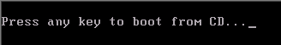
وهي تخبرك بأن تقوم بالضغط على أي مفتاح حتى يتم الاقلاع من السيدي
وبعدها ستأتي لك الصورة التالية..
وتشير إلى أن الإعداد للتنصيب يقوم بعمل فحص لمحتويات الكمبيوتر من قطع(Hardware)
وبعد قليل ستأتي مباشرة الصورة التالية:-
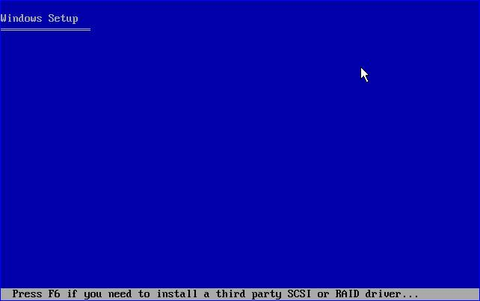
وهي التحضير الأولي لعملية الإعداد للويندوز 2003 سيرفر
وبعد ذلك تبدأ المرحلة الأولى من التنصيب، وفيها 3 خيارات (إما البدء بتنصيب الويندوز 2003 سيرفر الآن، وعندها يجب الضغط (Recovery Console(أو تصليح نسخة الويندوز 2003 سيرفر من الأخطاء، أي استخدام خاصية (ENTER) مفتاح
(Quit Setup)، أو الخروج من الإعداد نهائيا من التصطيب ( Rوذلك بالضغط على المفتاح(
…………. (F3) وعندها يجب الضغط على المفتاح
كما في الصورة التالية....
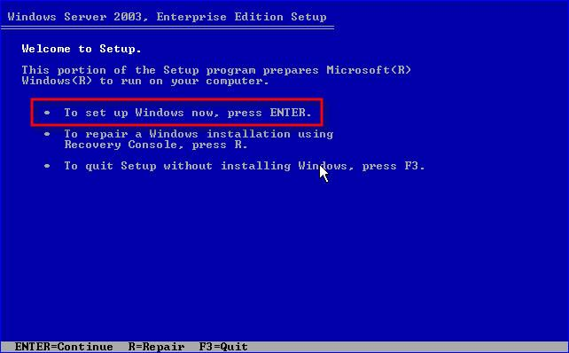
وطبعا في حالتنا نحن يجب الضغط على المفتاح(ENTER) لنتابع الإعداد …
ومباشرة تأتي الآن مرحلة قبول اتفاقية الترخيص لنسخة الويندوز 2003 سيرفر،، قم بالضغط على المفتاح (F8)لقبول ذلك ومتابعة التنصيب، كما في الصورة التالية.
3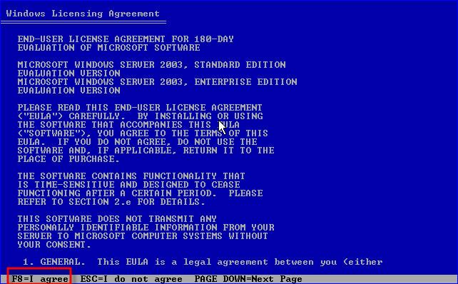
الآن نحدد مكان تنصيب ملفات الويندوز 2003 سيرفر على القرص الصلب ، ومن ثم المتابعة بالضغط على المفتاح ENTER كما
في الصورة التالية.
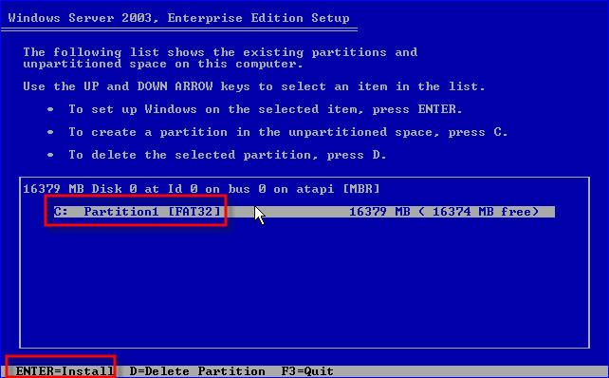
بعد ذلك تأتي عملية تهيئة القرص الصلب إذا أردت، وطبعا يفضل الآن تهيئته على نظام الملفات
لأن الغرض منه هو أن يعمل تحت بيئة سيرفر،، إذاً الأفضل أن يكون كذلك ... انظر الصورة التالية NTFS
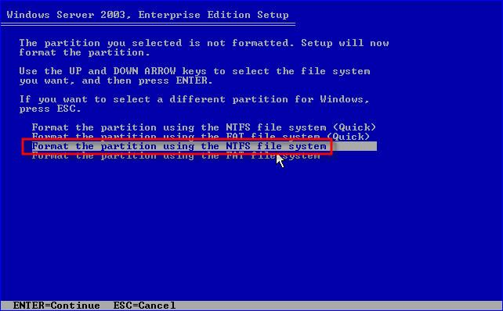
سيتم الآن عملية تهيئة القرص وتحويله إلى نظام الملفات
NTFS ...
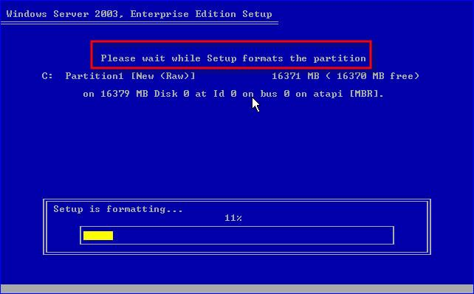
عملية نقل الملفات إلى القرص الصلب ستبدأ الآن كما في الصورة التالية...
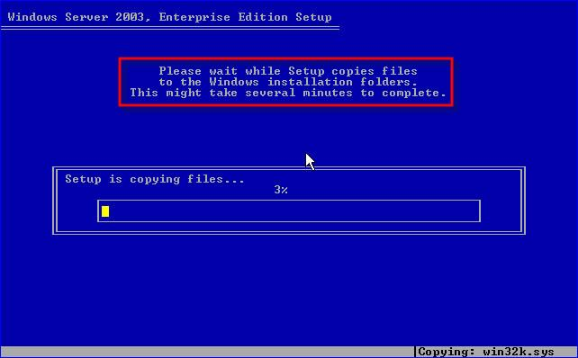
بعد نقل الملفات المهمة للقرص الصلب، والتي من ضمنها ملفات بدأ التشغيل من القرص الصلب يقوم الاعداد بإعادة تشغيل الكمبيوتر تلقائيا
……..(ENTER أو بالضغط على المفتاح(
كما في الصورة التالية..................
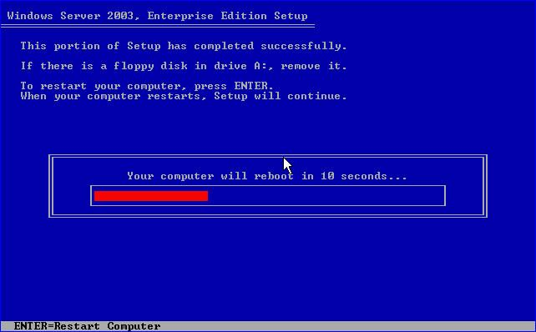
شاشة الترحيب الجديدة للنظام الرائع ويندوز 2003 سيرفر ظهرت الآن.........
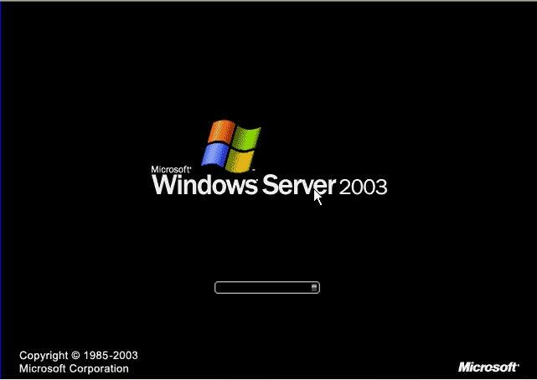
وكعادة شركة مايكروسوفت، فإن التنوع في الألوان لأنظمة التشغيل تختلف من نظام إلى آخر
ونظام التشغيل ويندوز 2003 سيرفر أخذ اللون الرمادي
انتظر قليلا لجمع المعلومات حول عملية التنصيب كما في الصورة التالية.
التي توضح عملية التعديل في خصائص اللغة والتوقيت، ويفضل أن تتم عملية تنصيب ودعم اللغة العربية من الآن، حتى تكون عملية التنصيب كاملة مع اللغة .
اتبع كما في الصور التالية.
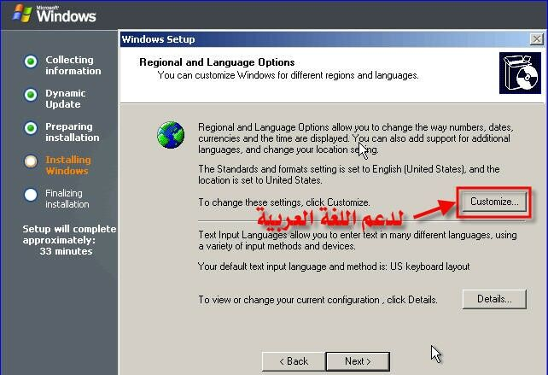
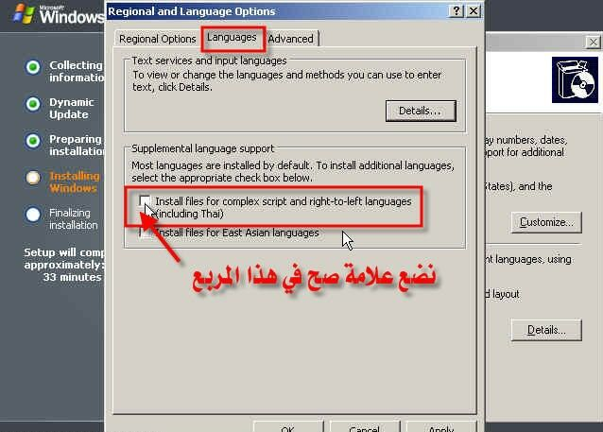
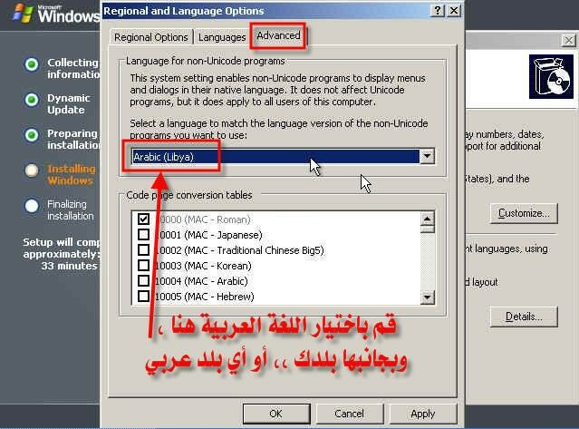
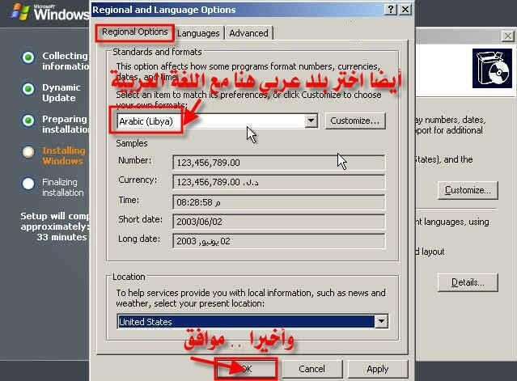
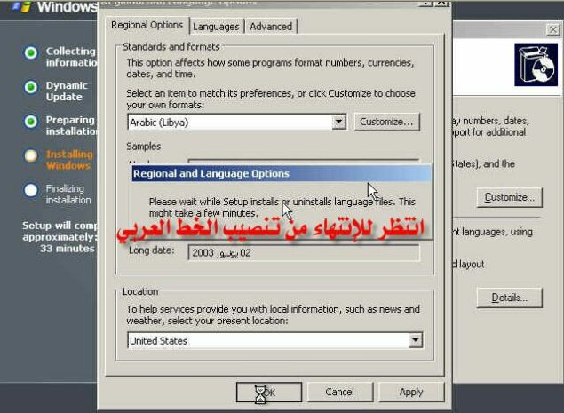
ونعود مرة أخرى لمتابعة التنصيب ، بالضغط على المفتاحNEXT
كما في الصورة التالية.
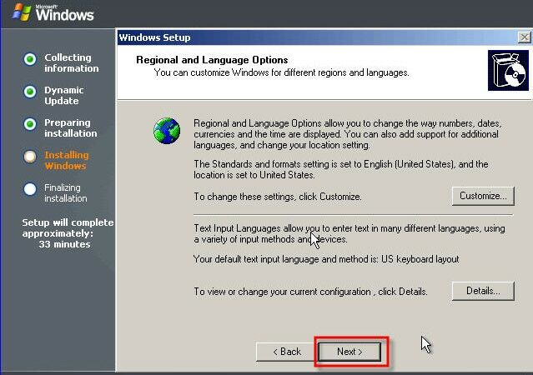
بعد ذلك تبدأ مرحلة تعبئة البيانات، والصورة التالية لوضع الاسم والشركة.
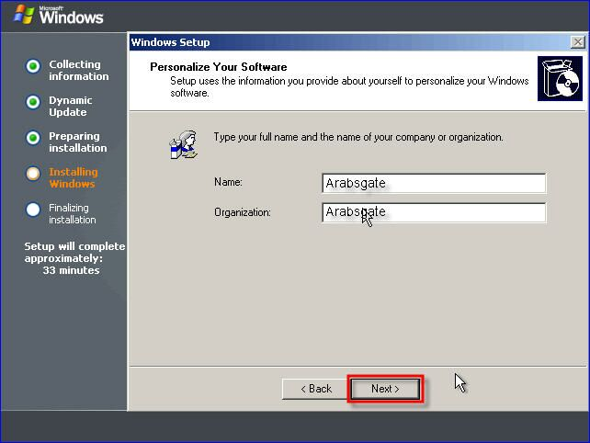
ومطلوب منك الآن وضع الرقم الخاص بنسخة الويندوز التي تقوم بتنصيبها وتتكون من 25 خانة.
كما في الصورة التالية.
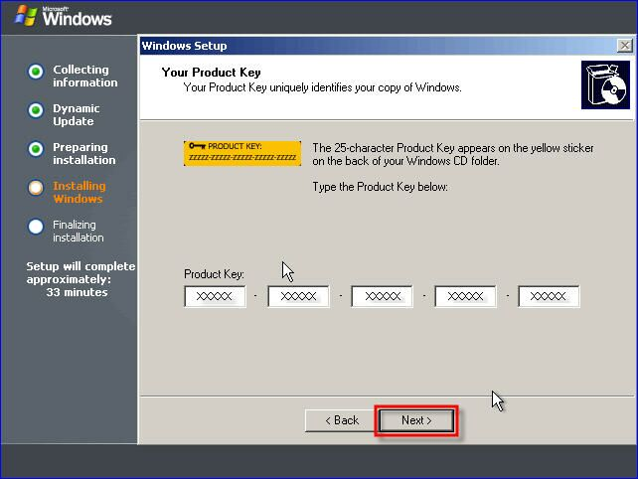
ترخيص استخدام نسخة ويندوز 2003 سيرفر (Licensing mode) تظهر الآن ويطلب منك تحديد عدد الأجهزة المرتبطة في الشبكة مع السيرفر، والخيار الأول (Per Server) هو الدارج لدينا، حيث يعني أنك تستخدم جهاز سيرفر واحد فقط ولديك ترخيص بربطه مع عدد من الأجهزة الأخرى،
أما الخيار الثاني (Per seat) فيعني أن هناك نسخة مرخصة لك من نظام التشغيل ويندوز 2003 ويجب وضعها على كل جهاز لديك في الشبكة ..
والخيار الأنسب لدينا هو الأول، مع وضع الرقم المناسب لعدد الأجهزة في الشبكة قيد الانشاء .......
كما في الصورة التالية.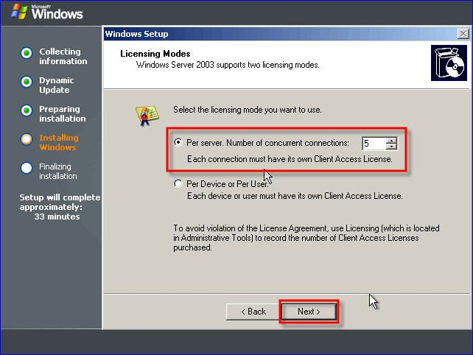
من الأمور المهمة الآن هي تحديد اسم جهاز الكمبيوتر والذي يعمل كسيرفروأيضا تحديد كلمة سر دخول مدير الشبكة .
والصورة التالية يتم فيها ذلك.
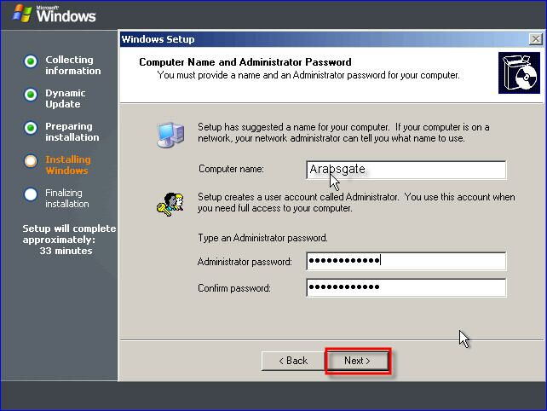
إن عملية وضع كلمة المرور للويندوز 2003 سيرفر، هي من النواحي الأمنية في جهاز الكمبيوتر وفي بعض الحالات غير مطلوب منك تحديد كلمة المرور أثناء التنصيب، حيث يمكنك ذلك من خلال لوحة التحكم الخاصة في الويندوز 2003 سيرفر
وشاشة تحديد الوقت والتاريخ ونطاق الوقت تظهر الآن، وعليك التعديل في الوقت الخاص في بلدك .
كما في الصورة التالية. 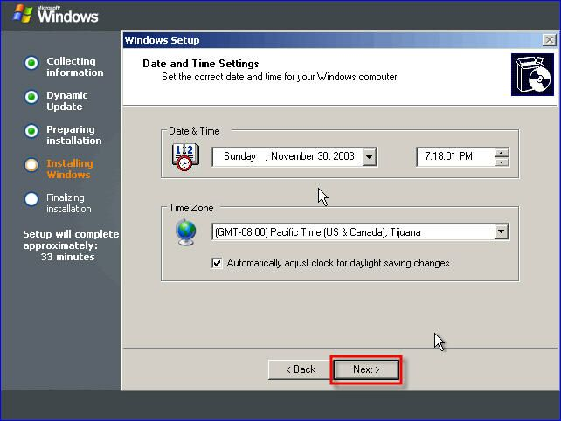
الآن عملية التنصيب للويندوز والآن عملية تنصيب الشبكة كما في الصورة التالية
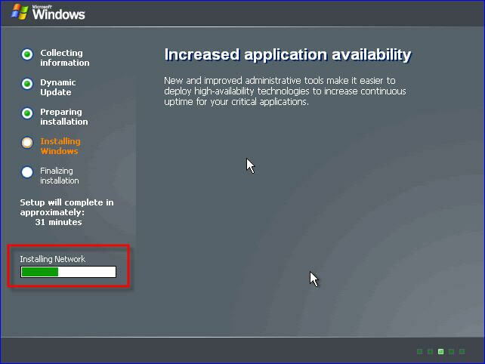
وتحت الظروف العادية ، فإن الاختيار التالي على الإعدادات الافتراضية لكرت الشبكة يكون هو الأفضل لك حاليا.
ثم بعد ذلك يمكنك التعديل عليها بالشكل المطلوب في نفس بيئة ويندوز 2003 سيرفر
إذاً في الصورة التالية نترك الوضع الافتراضي كما هو ونتابع التنصيب.....
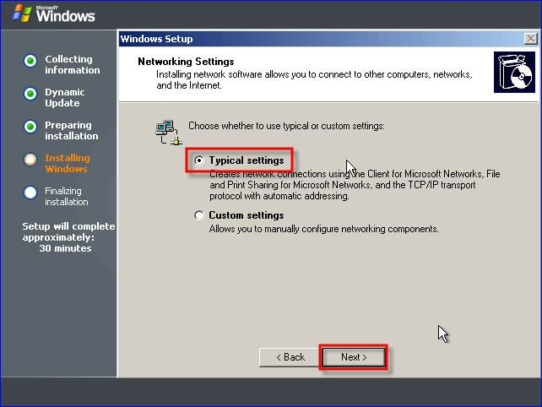
نحدد الآن اسم مجموعة العمل والتي سيعمل عليها الجهاز مع بقية أجهزة الشبكة ...
والاسم الافتراضيه هو( (WORKGROUP
وبامكاننا تغييره من خلال إعدادات الويندوز 2003 نفسه.
انظر الصورة التالية.
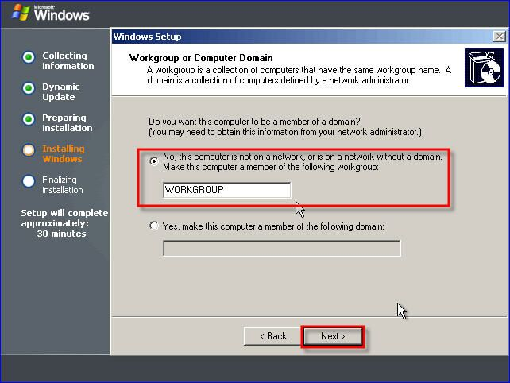
لم يبقى الآن من الإعدادات شيء خلال مرحلة التنصيب.
وسنجد بعد الانتهاء أن الجهاز أعاد تشغيل نفسه تلقائيا.
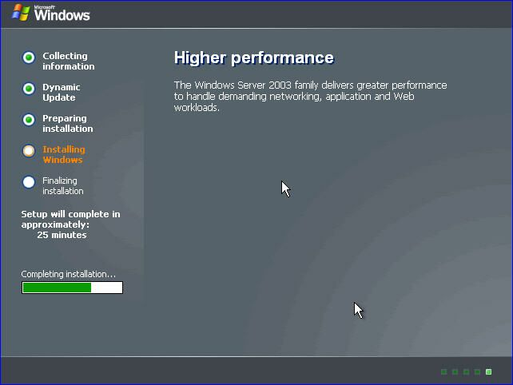
شاشة التشغيل الأولى للويندوز 2003 سيرفر ظهرت الآن
كما في الصورة التالية
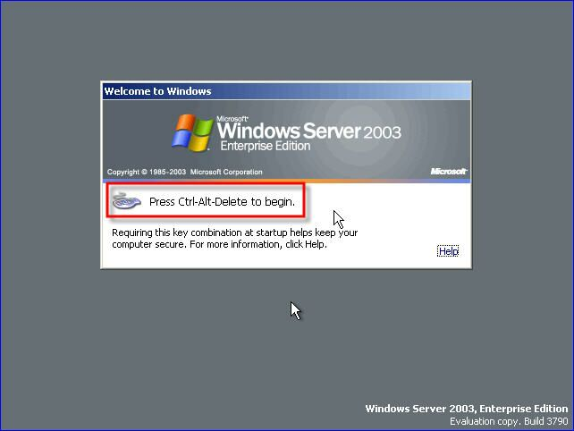
هل تتذكر كلمة المرور التي اخترتها في الإعداد السابق لتسجيل الدخول كمدير شبكة
المفترض بك طبعا تتذكرها إذاً تحتاج لكتابتها الآن في مكانها الخاص للدخول إلى نظام التشغيل ويندوز 2003 سيرفر ...
كما في الصورة التالية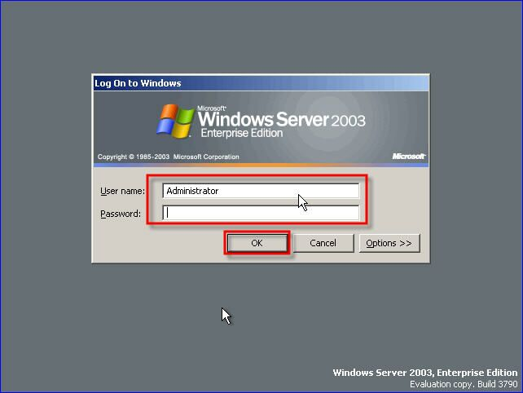
وختاماً لعملية التنصيب وظهور شاشة إدارة السيرفر.
فأنت الآن تعمل على بيئة ويندوز 2003 سيرفر. 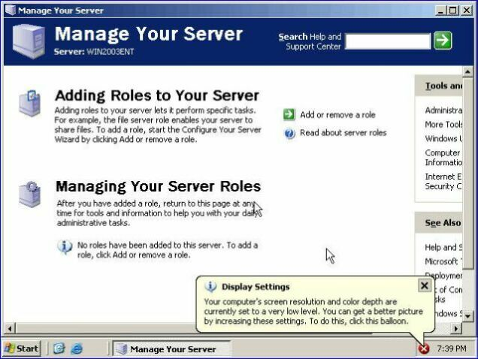

الخلاصة
أي شبكة قد تكون عرضة للوصول غير المرخص لأي مما يلي:
المعدات
البيانات
عمليات الشبكة
و هناك بعض الإجراءات التي تساعد في المحافظة على أمن الشبكة - التدريب المتقن للمستخدمين على التعامل مع إجراءات الأمن-
التأكد من أمن المعدات و صعوبة الوصول إليها من قبل غير الموثقين-
حماية الأسلاك النحاسية و إخفاءها عن الأعين لأنها قد تكون عرضة للتجسس -
تشفير البيانات عند الحاجة -
- تزويد المستخدمين بأجهزة لا تحتوي على محركات أقراص مرنة أو مضغوطة أو حتى أقراص صلبة ، و تتصل هذه الأجهزة بالخادِمات باستخدام رقاقة إقلاع ROM Boot Chip و عند تشغيل هذه الأجهزة يقوم الخادم بتحميل برنامج الإقلاع في ذاكرة RAM للجهاز ليبدأ بالعمل.
- استخدام برامج لتسجيل جميع العمليات التي يتم إجراؤها على الشبكة لمراجعتها عند الضرورة.
إعطاء تصاريح Permissions - للمستخدمين للوصول للبيانات و المعدات كل حسب طبيعة عمله و في هذه الحالة يجب مشاركة البيانات و المعدات للسماح للآخرين باستخدامها.
هناك نظامان أساسيان لإعطاء التصاريح و الحقوق
المشاركة المحمية بكلمة مرور -
تصاريح الوصول -
في النظام الأول يتم تعيين كلمة سر لكل من الموارد المطلوب مشاركتها و يتم الوصول لهذه الموارد فقط من قبل من لديه كلمة السر.
في النظام الثاني يتم تعيين الحقوق و إعطاء التصاريح لكل مستخدم أو مجموعة مستخدمين ، و يكفي أن يدخل المستخدم كلمة المرور عند الدخول الى نظام التشغيل ليتعرف النظام على حقوق هذا المستخدم و التصاريح المتوفرة له، و يعتبر هذا النظام أكثر أمنا من النظام السابق و يعطي مدير الشبكة تحكما أكبر بكل مستخدم
عند إدخال الاسم و كلمة المرور يتم تمرير هذه المعلومات الى مدير أمن الحسابات
SAM )) فإذا كان الدخول الى جهاز Workstation فإن المعلومات يتم مقارنتها مع قاعدة بيانات حسابات الأمن المحلية في الجهاز، أما إذا كان الدخول الى نطاق Domain فإن المعلومات يتم إرسالها الى خادم SAM الذي يقارنها مع قاعدة بيانات حسابات النطاق، فإذا كان اسم المستخدم أو كلمة المرور غير صالحين فإن المستخدم يمنع من الدخول الى النظام، أما إذا كانا صحيحين فإن نظام الأمن الفرعي يقوم بإصدار بطاقة دخول.AccessToken تعرف النظام بالمستخدم فترة دخوله.
FAT
ولا توجد به الكثير من السماحيات والصلاحيات غير Read only - Hidden – Archive .
NTFS
ويكون مرتبط بنظام التشغيل الذي يدعمه : (Nt4, 2000, Xp , 2003) ويوجد به الكثير من السماحيات والصلاحيات وهو أكثر أماناً وسرية حيث من خلاله يمكن إعطاء سماحيات سواء لأجهزة الشبكة أو للجهاز الحالي .NTFS على:
Compression *:
وهي عملية ضغط مساحة الملفات وذلك لكي يفرغ بعض المساحات الخالية على القرص الصلب لكي تكون جاهزة للاستعمال.
Encryption *:
وهي عملية تشفير ملف أو بعض الملفات لكي لا يقوم أحد بالاطلاع عليها حتى ولو حصل عليها ولا يمكن الإطلاع عليها إلا من خلال مدير الشبكة أو من خلال من صرح له مدير الشبكة هو بذلك ..

Disk Quota * :
وهي خاصية يمكن من خلالها تخصيص مساحات معينة من القرص الصلب بالنسبة للمستخدمين.
- مع إمكانية تسجيل الأحداث. وإذا تعدي أي مستخدم مساحاته أو قارب على انتهاء هذه المساحة يمكن عمل الآتي:-

Warning
أي عملية تخدير وذلك عند وصول مستخدم ما إلى استهلاك كمية محددة من مساحاته.
Error
وهي تمنع المستخدم من الكتابة على مساحاته وذلك بعد استهلاك واستنفاذه المساحة المخصصة له

الاستنتاجات والتوصيات
خلال المراحل الأولى من تطور المجتمع يحتاج معظم الأشخاص إلى اكتساب مهارات عملية جديدة وإتقانها.
ومن أهم هذه المهارات الحاجة إلي استعمال حاسب متصل بالشبكة مما يعنى الإلمام بكثير من جوانب المعرفة بشبكات الكمبيوتر فالعالم يمضى نحو هذه التكنولوجيا بسرعات قياسية.
وكذلك نلاحظ أيضا اتجاه معظم الشركات والمؤسسات العامة و الخاصة المختلفة بالاتجاه نحو استخدام وتطوير شبكات الكمبيوتر التي تمتلكها.
من السهل التنبؤ بالمستقبل في هذا الجانب ولكن من الصعب جعل هذه التنبؤات صحيحة وذلك في عدة جوانب منها:-
1/التشغيلية البينية:
سوف تتابع التشغيلية البينية الحلول محل (الانفتاح) مع استمرار الشركات في تقديم عدد متزايد من المنتجات المصممة لتعمل معا.
2/المعالجة الموزعة:
زيادة انتشار المعالجة الموزعة بديلا للمعالجة المركزية.
3/التنوع:
سوف تواصل الصناعة تقديم عدة بدائل للمشاركة بالمعلومات والمرافق.
4/التوصيلات اللاسلكية:
توجد العديد من المشاكل نظرا لازدحام المجال الطيفي لكن سوف يستمر ازدياد الوسائل البديلة لأنظمة الترابطLAN-MAN-WAN.

المصادر
شبكات الحاسب لثائر موسي
كتاب شبكات الحاسب الالي
Alshahed.com
الموقع الالكتروني google.com

